Городецкая роспись

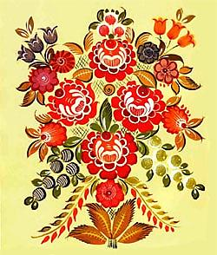

Городецкая роспись необычная,
Композиция здесь симметричная.
В букеты собраны цветы
Необычной красоты.
Рисунки яркие мерцают,
Оживка белая их оживляет.
Городецкая роспись - это один из традиционных декоративных промыслов и стоит в ряду самых высоких достижений народного искусства России.
Никогда ни с чем не спутаешь радостных красок городецкой росписи, ее вороных коней с поджатой крючком ногой и лебединой шеей, ее птиц с диковинными хвостами в виде крыла бабочки. Кони всегда изображаются в профиль, а люди — только анфас. И все это - в окружении роскошных цветочных гирлянд.
Городецкая роспись символична.
Конь в ней - символ богатства, птица - символ счастья, а цветы - здоровья и процветания в делах. Сюжетами старинной городецкой росписи были всадники на конях, барышни в кринолинах, свадьбы, застолья, чаепития и другие торжественные сцены из жизни горожан. Но от того, что изображалось все это крестьянскими художниками, создался чрезвычайно своеобразный стиль росписи, в котором помпезность и вычурность городских элементов наивно перемешаны с простодушием и искренностью, свойственными простому народу.

История городецкой росписи
Родиной городецкой росписи стало Поволжье, а именно села и деревни Хлебаиха, Курцево, Косково, Савино, Букино и другие, расположенные по берегам притока Волги чистой и светлой речушки Узолы. Там крестьяне нескольких деревень расписывали прялки и отвозили продавать свои изделия на нижегородскую ярмарку. Поэтому и роспись сперва называлась нижегородской. Точнее, еще до появления этой росписи прялки украшались резьбой. Со временем резьбу стали слегка подкрашивать — для большей нарядности, а позже резьба на прялках была полностью вытеснена росписью.
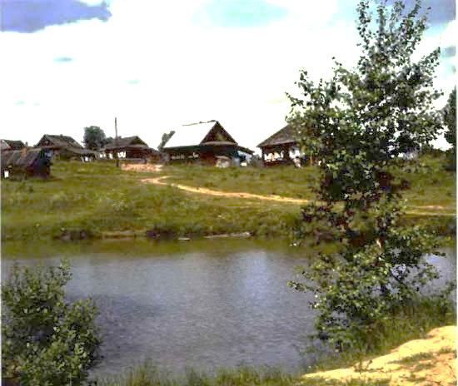
Река Узола

Почему же роспись назвали городецкой?
Название "городецкая" зазвучало лишь в 1930-х годах после появления работ одного из самых известных исследователей народной культуры В.М. Василенко. В более ранних изданиях речь идет о "нижегородской росписи" или о "курцевских красильщиках". Новое название закрепилось, поскольку Городец был главным рынком сбыта узольской расписной утвари и также имел мастерские по росписи дерева. Но самое главное: именно с ним, его бытом, нравами, образами начиная с середины XIX века связано само содержание росписи. Знаменитая узольская роспись выросла на основе всей художественной культуры Городца и его окрестностей, история которой насчитывает более восьми столетий.
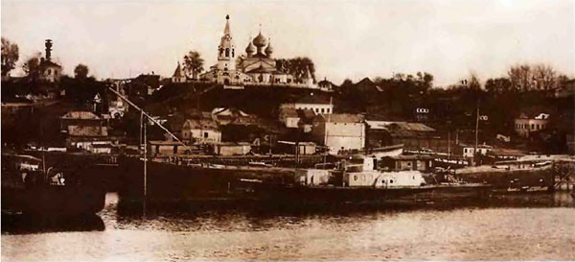
Вид Городца с Волги. Середина XIX в.
Городец с давних пор славится "глухой" резьбой по дереву, так как больше всего было умельцев, работавших с деревом. Лес предоставлял дешевый материал, который всегда был под рукой. Создается эта резьба топором и долотом.
Яркие страницы истории возникшего здесь народного промысла связаны с деятельностью Петра I по созданию русского военного флота. Каждый корабль непременно украшался деревянной резьбой, демонстрируя как военную мощь России, так и художественный талант населявших ее народов. В течение XVIII века строительство кораблей переместилось ближе к завоеванным берегам морей. Талантливым мастерам пришлось искать новое применение накопленному опыту. Одни стали вырезать ложки, другие точили миски и чашки, а третьи - изготавливали орудия труда для прядения и ткачества. Особую популярность завоевали донца для прялок, которые и украшались. Донце прялки - это сиденье, которое не было видно во время работы. Зато, окончив прясть, крестьянка вешала донце на стенку, и оно становилось украшением скромного быта.
Донца прялки
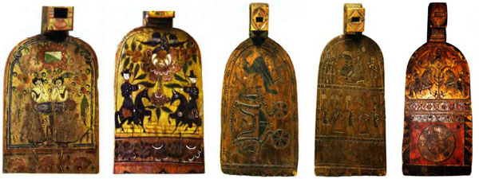
Где сейчас увидишь прялку? Только в музее. Прялка состоит из гребня, донца и веретена. Донце - это широкая доска, на которой сидела пряха. Донца прялок расписывали. После работы, веретёна складывали в короб, а донца вешали на стену, как картину.
Собранные в музеях образцы прялок показывают как менялась техника украшения донца с конца XVIII до начала XX века. На смену резьбе пришла инкрустация из кусочков мореного дуба, а за ней - роспись, которую можно выполнить легче и быстрее.
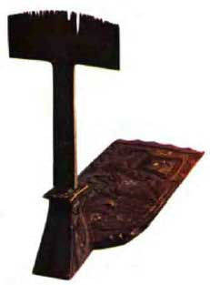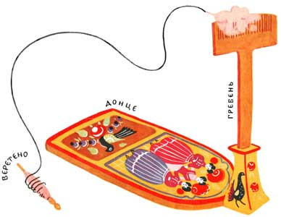

Расцвет городецкой росписи связывают с приездом в 1870 г. из Городца в деревню Курцево иконописца Огуречникова, которого пригласили подновить живопись местной церкви. Именно он помог местным мастерам освоить живописные приемы, издавна применявшиеся в написании икон: способы наложения слоев красок, "оживки" белилами - все то, что придает живописи законченность и выразительность. Мастера давно уже применяли подкраску инкрустированных предметов, поэтому были готы воспринять живописную технику. В конце XIX века появился дешевый ситец фабричного производства, который заменил ткани ручного изготовления. Так необходимые для ручного производства тканей донца, гребни, веретенца стали ненужными на фабриках. Выполненные с любовью и талантом лучшие образцы прялок заняли достойное место в музеях и стали примером для следующих поколений.
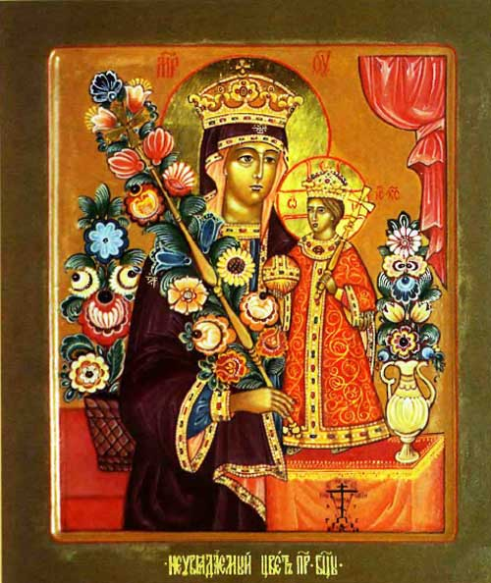
Н.Н. Носкова.
Икона Божией Матери "Неувядаемый цвет". 2005 г.
Традиции старых мастеров иконописи живы и сегодня. На фабрике "Городецкая роспись" работает иконописная мастерская. Известный иконописный сюжет написан с использованием городецкого орнамента.
Позже начали расписывать не только прялки, но и всевозможные предметы из крестьянского быта - лукошки, солонки, деревянные игрушки, короба для хранения пряжи и многие другие изделия. Цвета Городецкой росписи всегда были яркими, сочными, все изделия обязательно украшались пышными букетами цветов, напоминавших розы, ромашки. В процессе развития промысла (к концу девятнадцатого века в нем были задействованы жители десятка деревень), рисунок росписи также дополнялся новыми сюжетами. Появились персонажи из народных сказок, сцены из городской жизни, всевозможные "чаепития" и гуляния".

Городецкая роспись в наше время
К началу XX века промысел потихоньку пришел в упадок, а вскоре и вовсе прекратил свое существование. Восстанавливаться Городецкая роспись начала только в 30-х годах, когда открылась мастерская живописцев. Позже, уже в 50-е годы, образовалась артель. В наши дни наследие старых мастеров и их лучшие традиции стремятся возродить художники, работающие на фабрике «Городецкая роспись» в г. Городце, которая была создана в 1960 году. К счастью, старинная поволжская роспись сейчас находится в надежных руках талантливых современных художниц. Пятеро из них - Лауреаты премии имени Репина. Это - высшая награда для художников нашей страны. Имена этих художников: Беспалова Л.Ф., Кубаткина Л.А., Касатова Ф.Н., Рукина Т.М., Соколова А.В. Было время, городецкая роспись едва не погибла, но нашлись добрые и талантливые люди, возродившие ее. Они - наша национальная гордость. В наше время в Городце в художественной мастерской работают мастера и обучают своих учеников.

